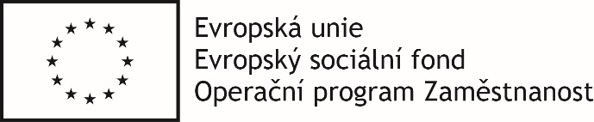

**Příměstský tábor …………………….**

**Termín: ………………………………..**

**Prohlášení zákonných zástupců dítěte**

Prohlašuji, že ošetřující lékař nenařídil dítěti …

**Jméno, příjmení:**

**Rodné číslo:**

**Adresa bydliště:**

… změnu režimu, dítě nejeví známky akutního onemocnění (průjem, teplota, kašel apod.) a krajský hygienik, ani ošetřující lékař nenařídil karanténní opatření (karanténu, zvýšený zdravotní dozor nebo lékařský dohled).  
Není mi též známo, že v posledních 14ti dnech přišlo mé dítě do styku s osobami, které onemocněly přenosnou nemocí nebo jsou podezřelé z nákazy. Dítě nemá vši, či jiné parazity.  
Dítě je schopno zúčastnit se tábora od …………….. do …………... Jsme si vědomi právních následků, které by nás postihly, kdyby toto naše prohlášení bylo nepravdivé.

Současně prohlašujeme, že jsou nám známy pokyny provozovatele tábora k nástupu dítěte na tábor i návratu z tábora. Souhlasíme také, aby vedení tábora bylo oprávněno použít osobní údaje mého dítěte, včetně zdravotní způsobilosti, v případech nutných pro zdárný chod tábora (vyúčtování tábora, lékařské ošetření, hromadná jízdenka atd.).

Toto prohlášení nesmí být starší 1 dne!

Beru na vědomí, že provozovatel příměstského tábora , subjekt Obec Krahulčí, adresa Krahulčí 85, IČ 00286168, bude osobní údaje mnou uvedené v tomto dokumentu zpracovávat v souladu s Obecným nařízením o ochraně osobních údajů (GDPR) z důvodu oprávněného zájmu a plnění smlouvy, a to po dobu nezbytně nutnou. V této souvislosti mi náleží všechna práva daná subjektu osobních údajů Obecným nařízením (GDPR).

V ……………….. dne ……………………….

Jméno a příjmení zákonného zástupce:

Podpis: